附件6：
面试考场交通图

面试考点：郁南县青少年宫
地址：广东省云浮市郁南县都城镇平江路51号

交通地图如下：
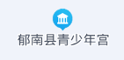
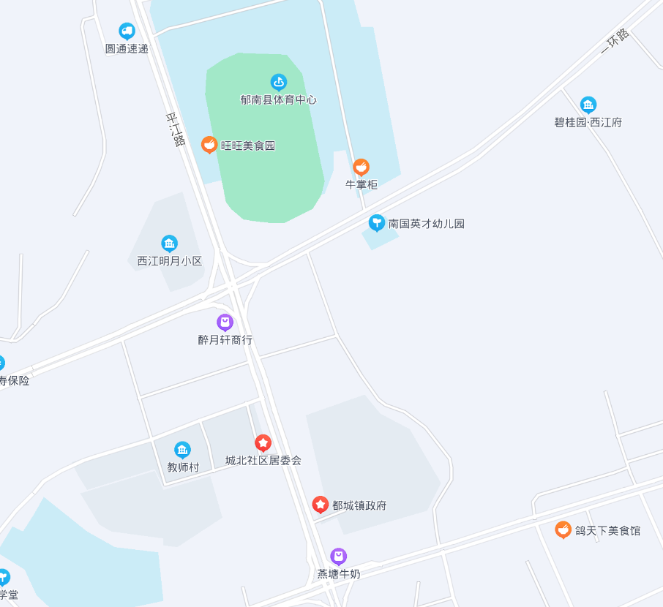
郁南县青少年宫

